

Laporan Praktikum Algoritma & Pemrograman
  - Semester Genap 2025/2026

SAYA MENYATAKAN BAHWA LAPORAN PRAKTIKUM INI SAYA BUAT DENGAN USAHA SENDIRI TANPA MENGGUNAKAN BANTUAN ORANG LAIN. SEMUA MATERI YANG SAYA AMBIL DARI SUMBER LAIN SUDAH SAYA CANTUMKAN SUMBERNYA DAN TELAH SAYA TULIS ULANG DENGAN BAHASA SAYA SENDIRI.

SAYA SANGGUP MENERIMA SANKSI JIKA MELAKUKAN KEGIATAN PLAGIASI, TERMASUK SANKSI TIDAK LULUS MATA KULIAH INI.

NIM | 71251213
Nama Lengkap | Maryo Aurel Nubatonis
Minggu ke / Materi | 7 / Percabangan dan Perulangan Kompleks

PROGRAM STUDI INFORMATIKA
FAKULTAS TEKNOLOGI INFORMASI
UNIVERSITAS KRISTEN DUTA WACANA
YOGYAKARTA
2026
BAGIAN 1: MATERI MINGGU INI (40%)
  - Pada bagian ini, tuliskan kembali semua materi yang telah anda pelajari minggu ini. Sesuaikan penjelasan anda dengan urutan materi yang telah diberikan di saat praktikum. Penjelasan anda harus dilengkapi dengan contoh, gambar/ilustrasi, contoh program (source code) dan outputnya. Idealnya sekitar 5-6 halaman.

MATERI 1
Struktur Percabangan Kompleks
Struktur Percabangan Kompleks adalah bentuk pengambilan Keputusan dalam program yang melibatkan lebih dari satu kondisi.
Dibawah ini adalah Percabangan kompleks bentuk 1:
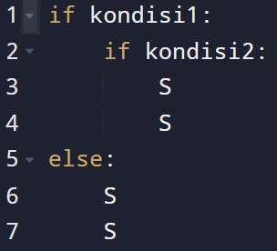
Gambar dalam bentuk flowchart seperti dibawah ini:
Gambar flowchart bentuk 1 ada pada 6.1. Gambar 6.1: Flowchart Percabangan Kompleks Bentuk 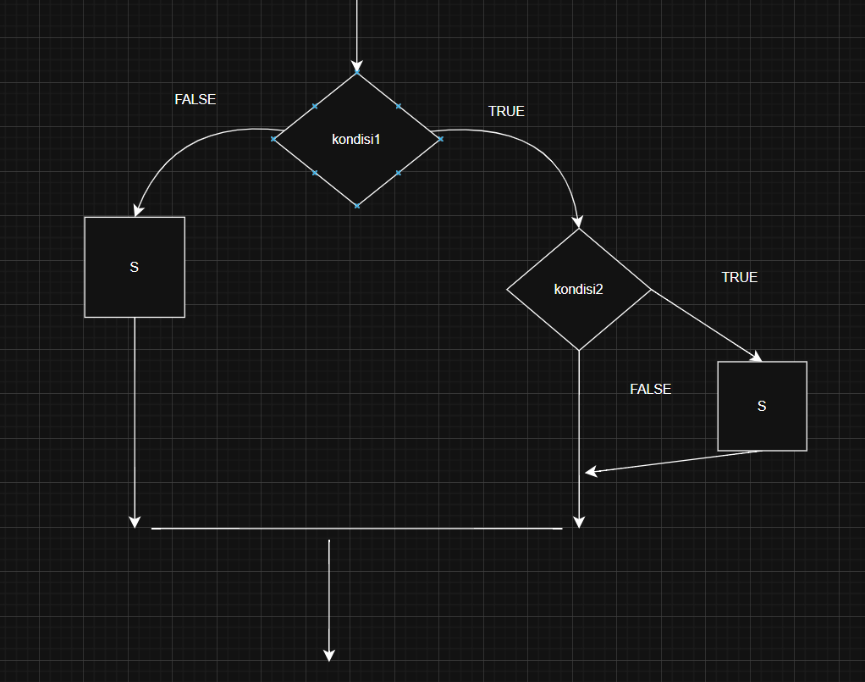
Gambar 6.1: Flowchart Percabangan Kompleks Bentuk 1
Percabangan kompleks bentuk 2:
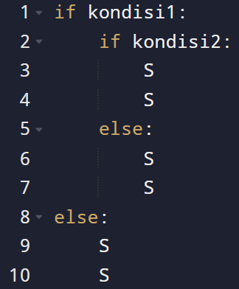
Gambar flowchart bentuk 2 ada pada 6.2
Percabangan kompleks bentuk 3:
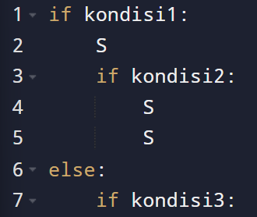
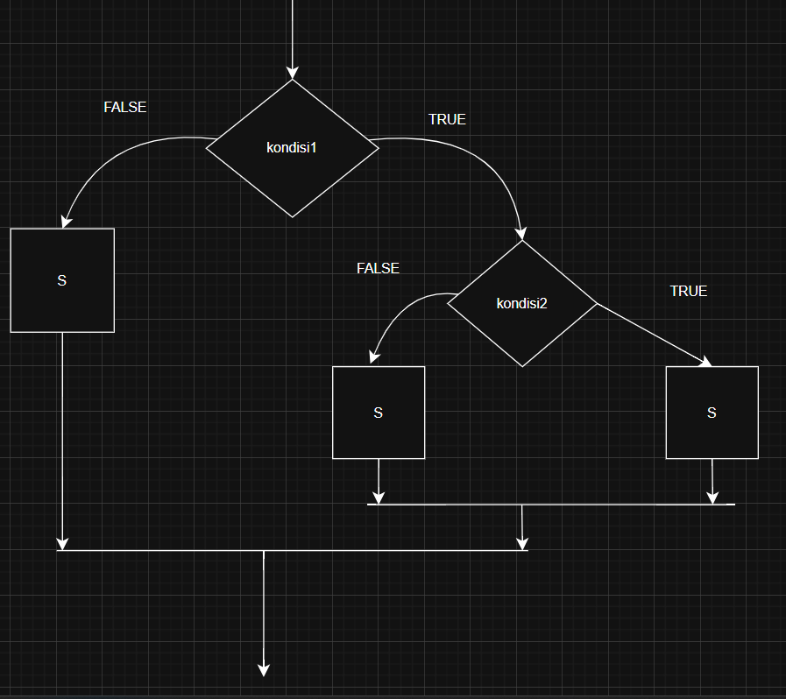
Gambar 6.2: Flowchart Percabangan Kompleks Bentuk 2

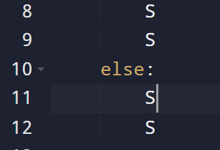
Gambar flowchart bentuk 3 ada pada 6.3.
Percabangan kompleks bentuk 4:
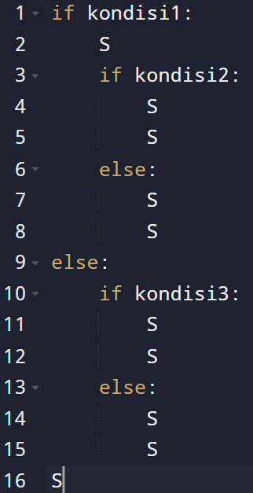
Gambar flowchart bentuk 4 ada pada 6.4.
Percabangan kompleks bentuk 5:
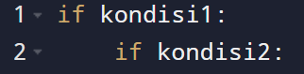
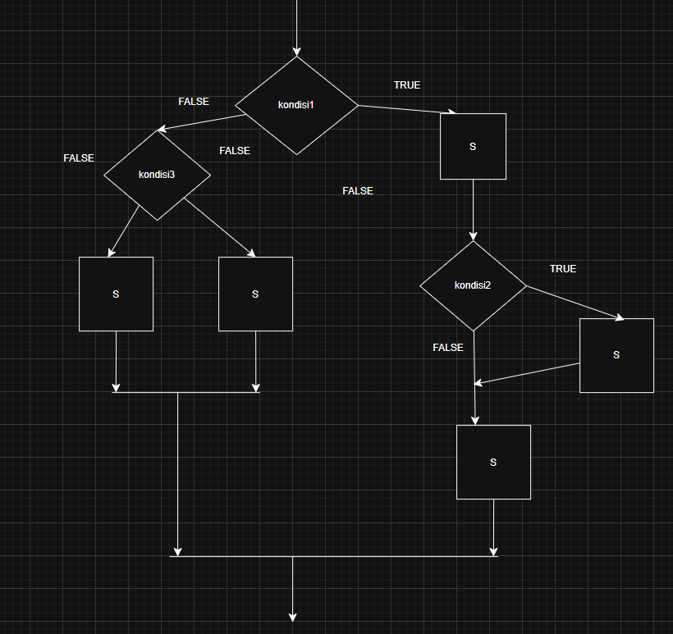
Gambar 6.3: Flowchart Percabangan Kompleks Bentuk 3
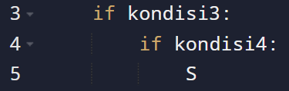
Gambar flowchart bentuk 5 ada pada 6.5.
Percabangan kompleks bentuk 6:
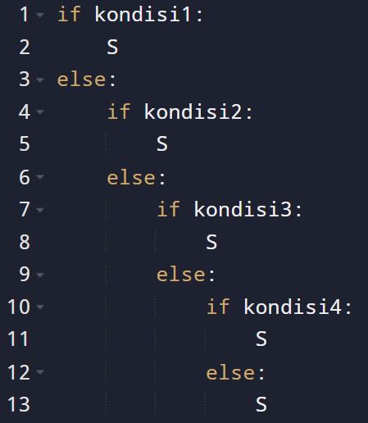
Gambar flowchart bentuk 6 ada pada 6.6.
Pada kasus tertentu IF bertingkat memiliki keuntungan tersendiri. Dengan menggunakan IF bertingkat maka eksekusi perintah menjadi lebih baik dan efisien. Dengan menggunakan IF bertingkat maka tidak semua kondisi IF dikerjakan sehingga waktu eksekusi lebih cepat. Sedangkan
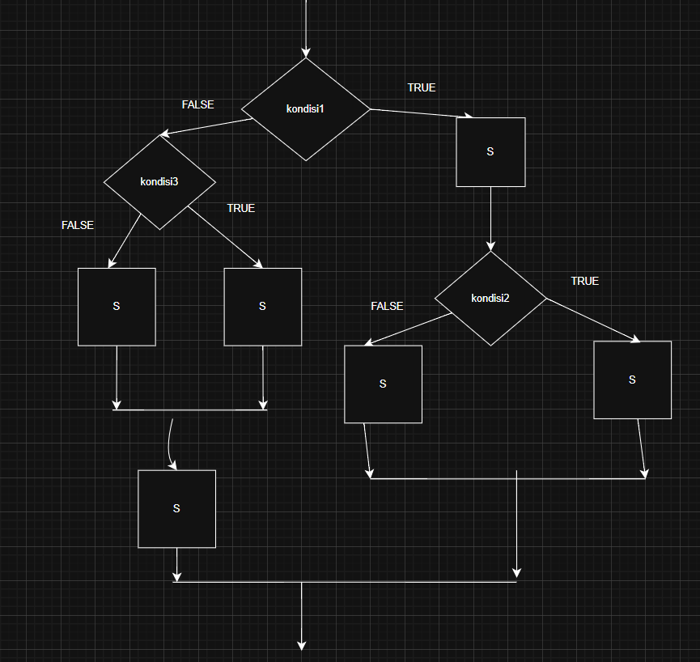
Gambar 6.4: Flowchart Percabangan Kompleks Bentuk 4
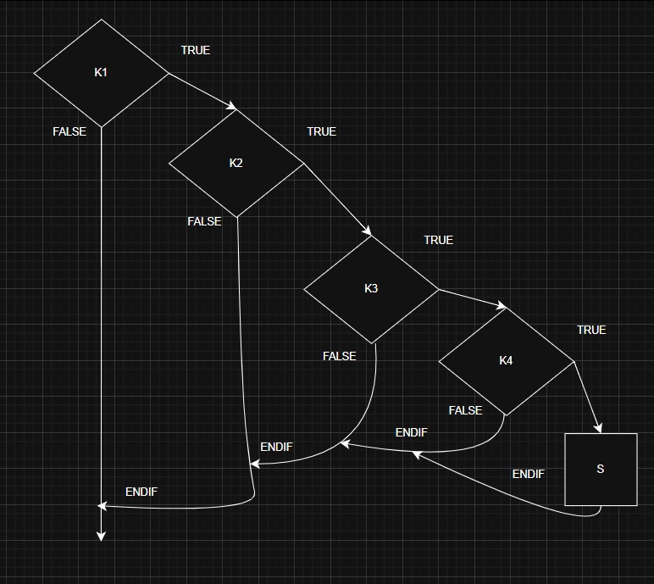
Gambar 6.5: Flowchart Percabangan Kompleks Bentuk 5
pada IF biasa semua kondisi IF pasti akan dicoba satu per satu walaupun mungkin pada akhirnya hanya satu saja perintah IF yang terpenuhi. Hal ini tentu memperlambat proses. Contoh kasus yang cocok untuk IF bertingkat adalah kasus konversi nilai angka menjadi nilai huruf dengan
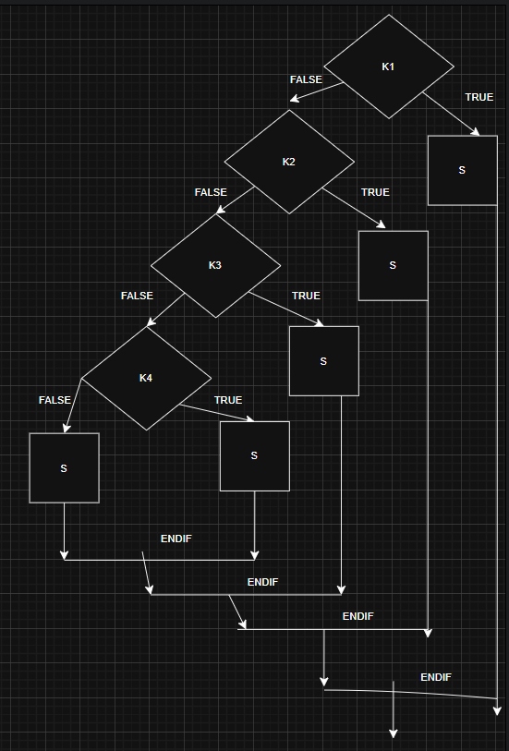
Gambar 6.6: Flowchart Percabangan Kompleks Bentuk 6
batasan-batasan nilai yang sudah ditentukan sebelumnya.
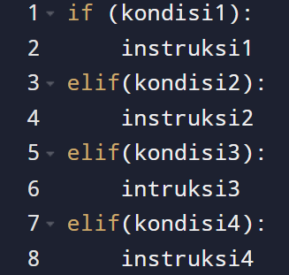
Bedakan dengan:
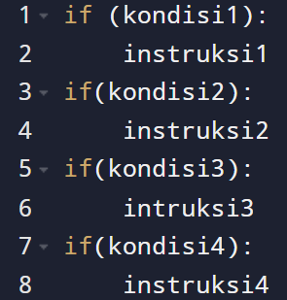

MATERI 2
StrukturPerulanganKompleks Break
Struktur Perulangan Kompleks Break adalah pengguna break di dalam perulangan untuk menhentikan loop secara lansung, walaupun kondisi perulangan masih terpenuhi
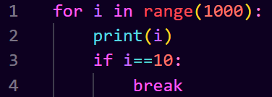
Output:
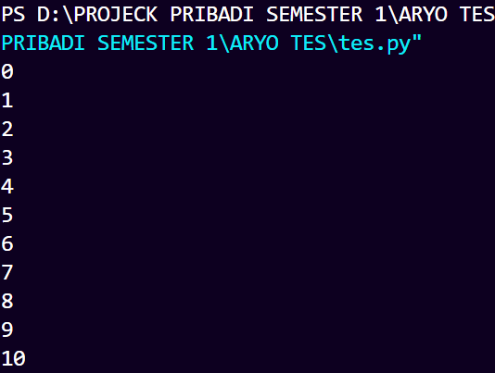
Program tersebut hanya menampilkan angka 1 sampai 10, meskipun perulangannya diatur dari 1 hingga 1000. Hal ini terjadi karena adanya Perintah break saat kondisi i = 10. Angka 10 tetap tercetak karena perintah untuk menampilkan nilai berada sebelum Perintah break.
Gambar break dari kode program demo break ada pada 6.7:
Contoh program break lain:
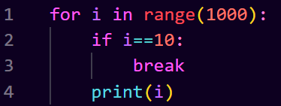
Output:
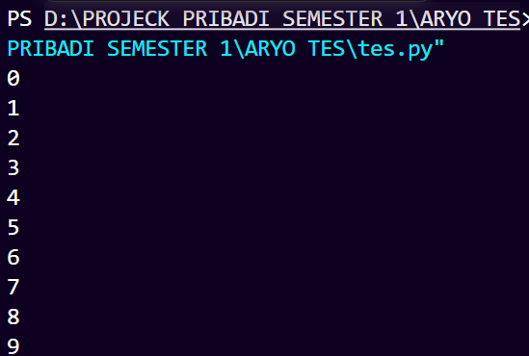
Program tersebut hanya menampilkan angka 1 sampai 9, meskipun perulangannya diatur dari 1 hingga 1000. Hal ini disebabkan oleh adanya Perintah break saat kondisi i = 10. Angka 10 tidak ditampilakn karena Perintah untuk mencetak nilai berada setelah perintah break.
Gambar break dari kode program demo break ada pada 6.8
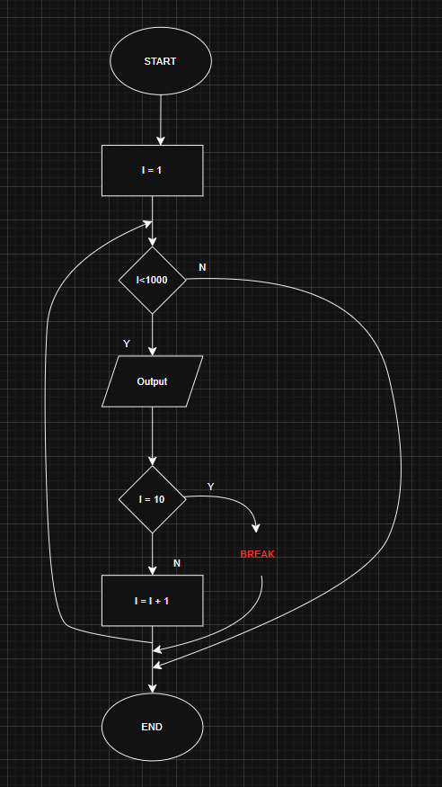
Gambar 6.7: Flowchart Program Menggunakan Break
Continue
Perintah continue membuat proses perulangan Kembali ke awal iterasi berikutnya dengan mengabaikan pernyataan yang berada setelah continue. Biasanya, continue digunakan Bersama kondisi if untuk melewati kondisi tertentu dalam perulangan.
Contoh program continue:
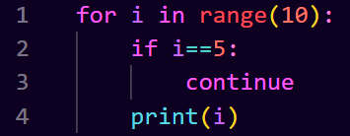
Output:
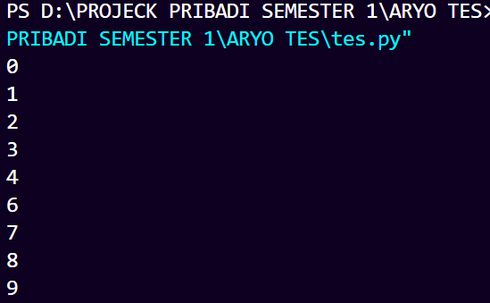
Program di atas tidak menampilkan angka 5 karena pada saat angka 5 akan ditampilkan, Perintah
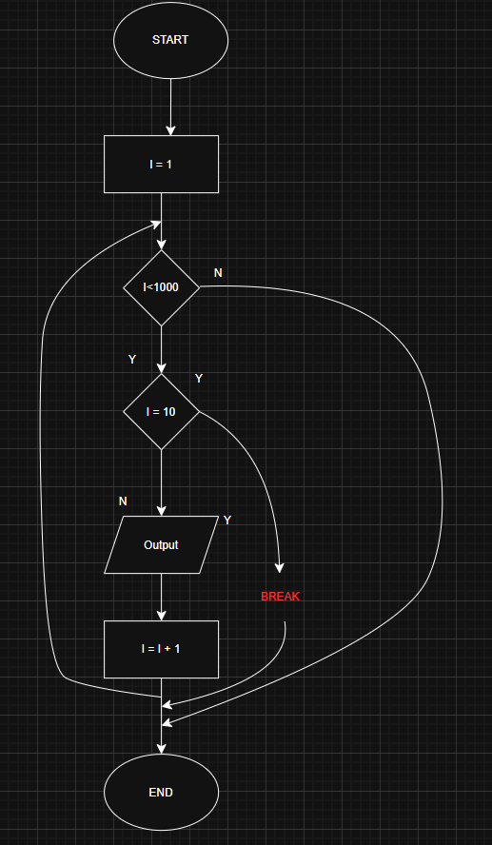
Gambar 6.8: Flowchart Program Menggunakan Break 2
continue dijalankan, sehingga perintah mencetak di bagian bawahnya tidak akan dikerjakan dan langsung dilanjutkan ke perulangan berikutnya!
Gambar break dari kode program demo continue ada pada 6.9:
Perulangan Bertingkat
Struktur perulangan kompleks adalah bentuk perulangan di mana terdapat perulangan lain di dalamnya (nested loop), sehingga menghasilkan perulangan bertingkat dan membuat waktu proses lebih lama. Struktur ini sering digunakan pada algoritma tertentu yang membutuhkan pengolahan data secara berlapis.
Contoh penggunaanya antara lain pada pengelohan matriks (array 2 dimensi), game berbasis papan seperti catur atau minesweeper, serta pengolahan citra digital seperti deteksi tepi atau konversi gambar berwarna menjadi grayscale. Pada dasarnya, perulangan kompleks digunakan untuk menyelasaikan masalah yang memiliki pola berbentuk grid atau kotak dengan ukuran Panjang dan lebar.
Berikut ini adalah sebuah contoh perulangan kompleks:
Program 1:
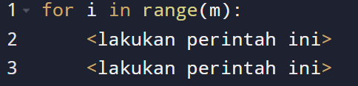
Program 2:
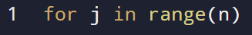
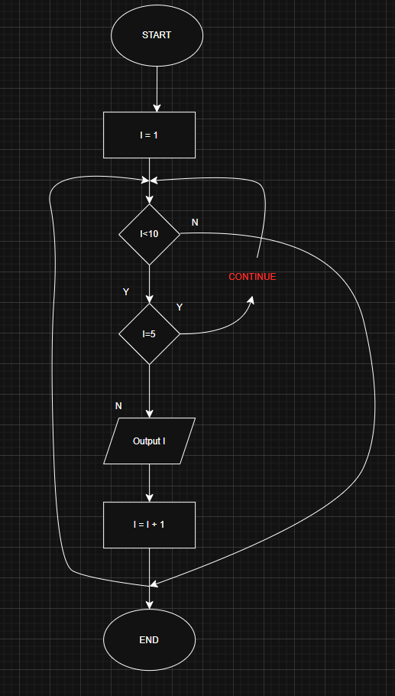
Gambar 6.9: Flowchart Program Menggunakan Continue
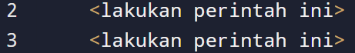
Program 1 mengerjakan perulangan sebanyak 10 kali, sedangkan program 2 mengerjakan perulangan sebanyak 5 kali. Kedua program tersebut berjalan sendiri-sendiri. Jika perulangan pada program 2 "dimasukkan" ke dalam perulangan program 1, maka menjadi:
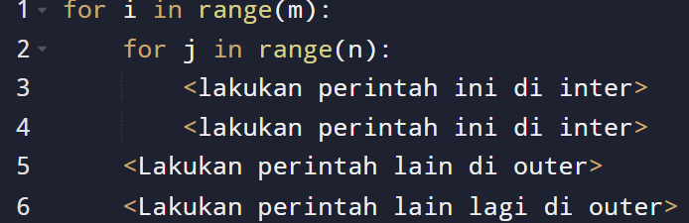
Bagian for i menjadi outer loop, sedangkan bagian for j menjadi inner loop. Alur pengerjaannya adalah sebagai berikut: untuk setiap 1x s/d m outer loop dijalankan akan dikerjakan n kali inner loop.
Untuk sintaks dalam bentuk sama saja. Perhatikan contoh berikut:
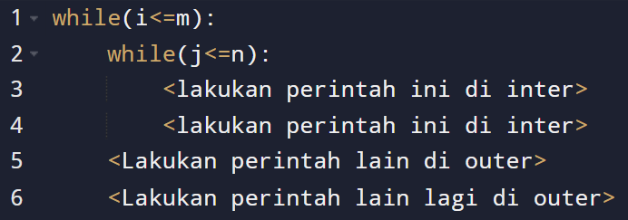
Bagian while i menjadi outer loop, sedangkan bagian while j menjadi inner loop. Alur pengerjaannya adalah sebagai berikut: untuk setiap 1x s/d mouter loop dijalankan akan dikerjakan n kali inner loop.

BAGIAN 2: LATIHAN MANDIRI (60%)
  - Pada bagian ini anda menuliskan jawaban dari soal-soal Latihan Mandiri yang ada di modul praktikum. Jawaban anda harus disertai dengan source code, penjelasan dan screenshot output.
Link gitup : https://github.com/maryonubatonis1-web/71251213-Maryo-Aurel-Nubatonis-WEEK7.git

SOAL 1
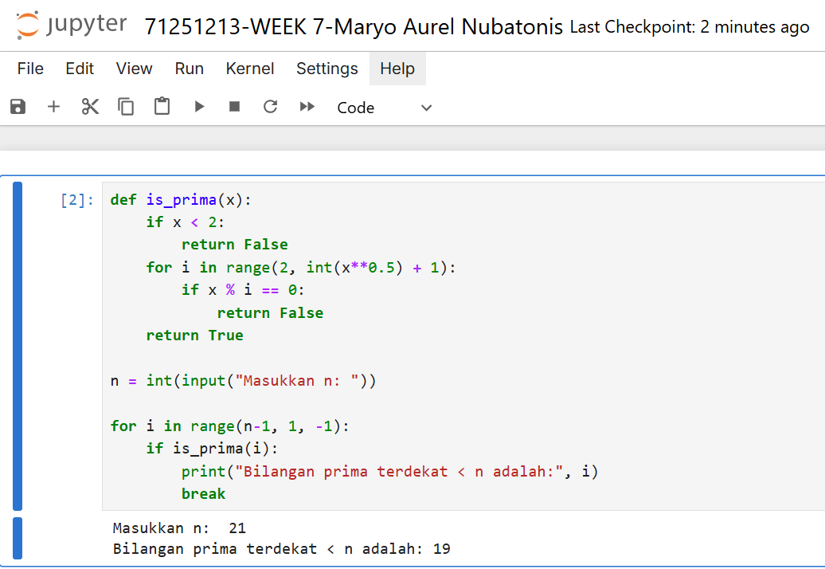
Penjelasan :
Program mengecek angka dari n-1 ke bawah sampai menemukan bilangan prima pertama. Saat ditemukan, program lansung berhenti menggunakan break dan menampilkan hasilnya.

SOAL 2
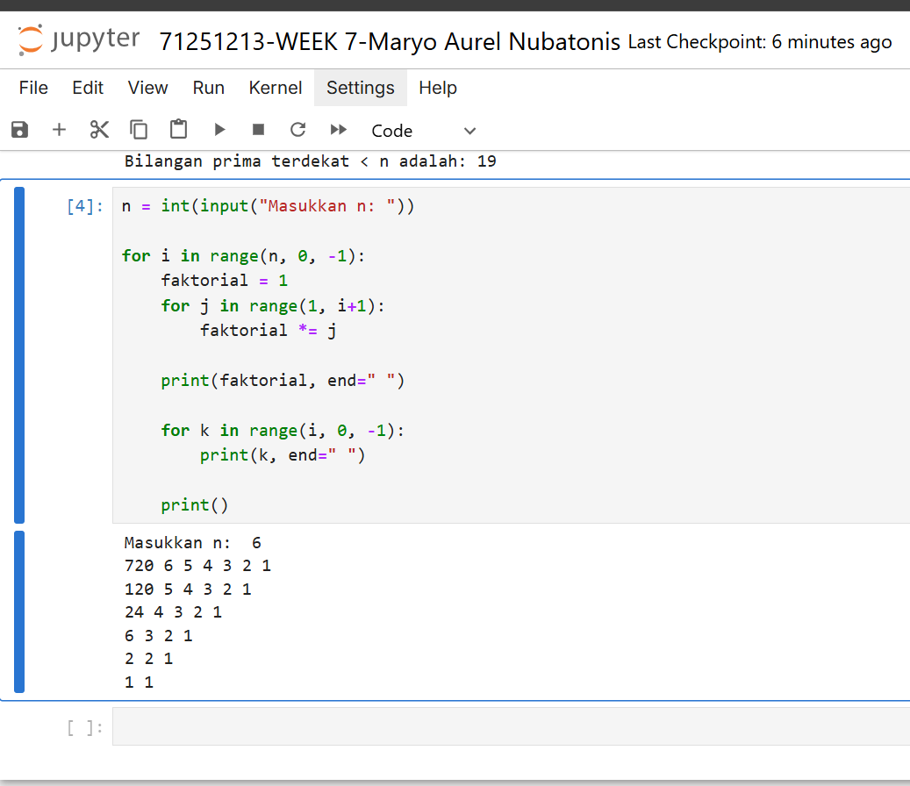
Penjelasan :
Loop pertama dari n ke 1 dan setiap iterasi itu ada yang hitung factorial i, cetak hasilnya, cetak angka dari i sampai 1 dan membentuk pola seperti contoh yang diberikan.

SOAL 3
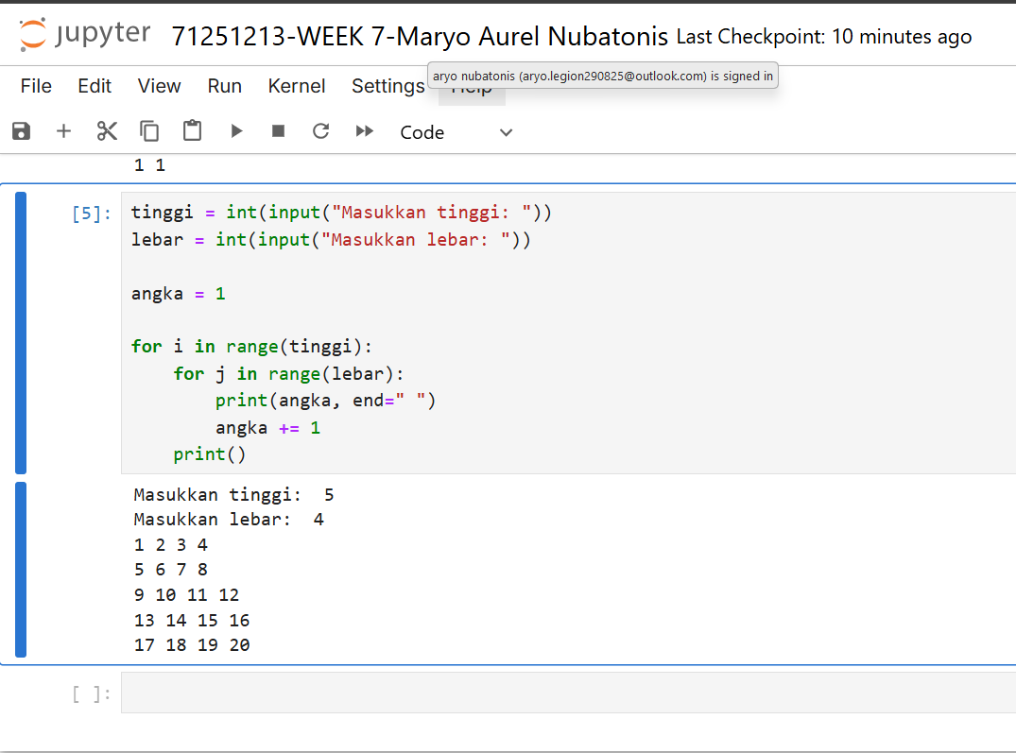
Penjelasan :
Program menggunakan perulangan bertingkat (nested loop), dimana perulangan luar mengatur jumlah garis (tinggi) dan perulangan dalam mengatur jumlah kolom (lebar).
Variabel angka digunakan untuk menyimpan nilai yang akan ditampilkan, dimulai dari 1 dan terus bertambah setiap kali dicetak, sehingga mengahsilkan deret angka berurutan sesuai ukuran yang diinputkan.

